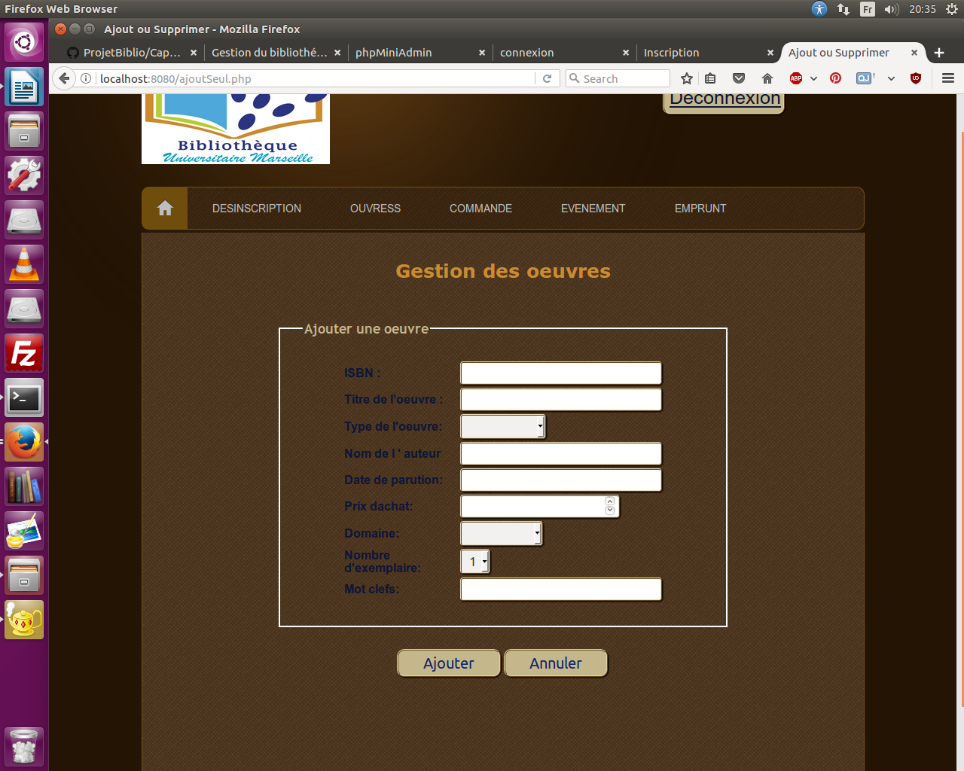

Sur cette page, le bibliothécaire doit remplir tous les champs pour ajouter une oeuvre.
Les champs auteur et mot-clefs prennent chacun une liste de mot séparés par des virgules pour pouvoir ensuite distingué les différents auteurs, mot-clefs associé à l’oeuvre grâce à la virgule.

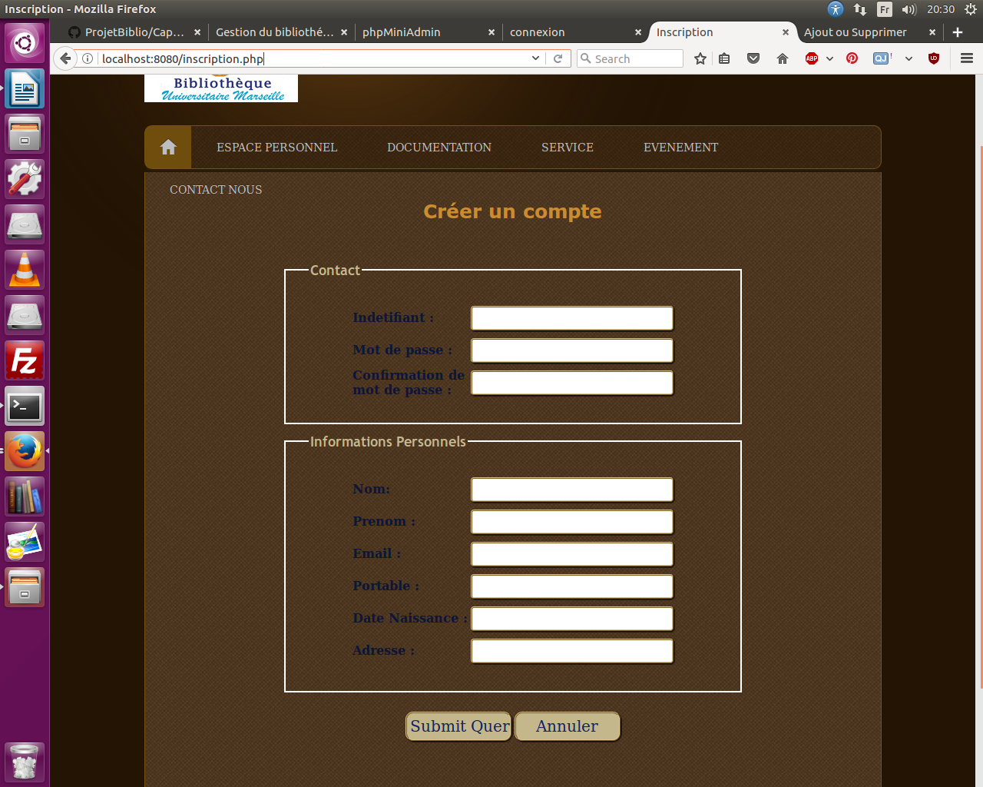

Ici l’adhérent va devoir remplir tous les champs pour obtenir un compte auprès de la bibliothèque.
L’username doit être unique.

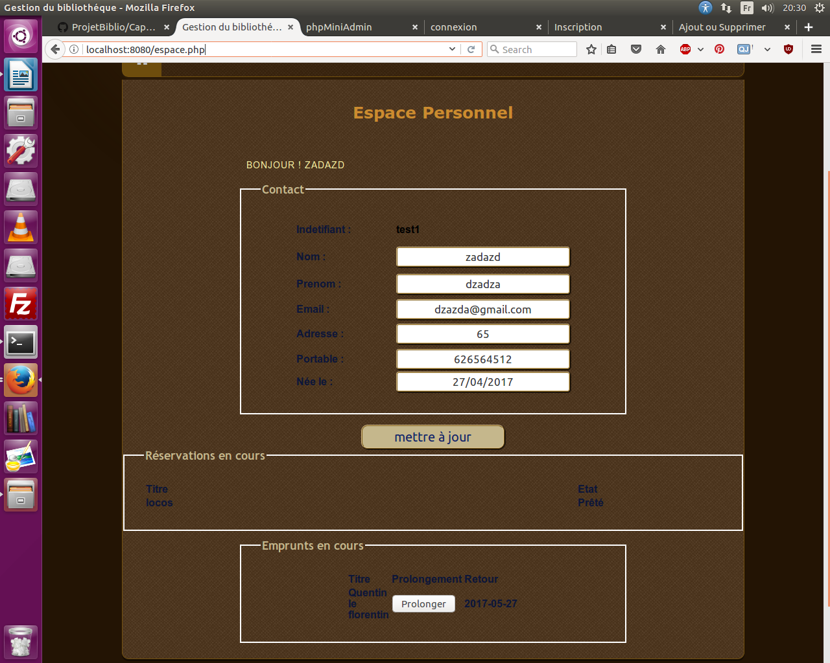

La page espace personnelle permet à l’adhérent d’avoir une vue sur ses informations ainsi que les livres qu’il a réservé ou emprunté.
C’est pas cette page que l’adhérent pourra prolonger son prêt de deux semaines.
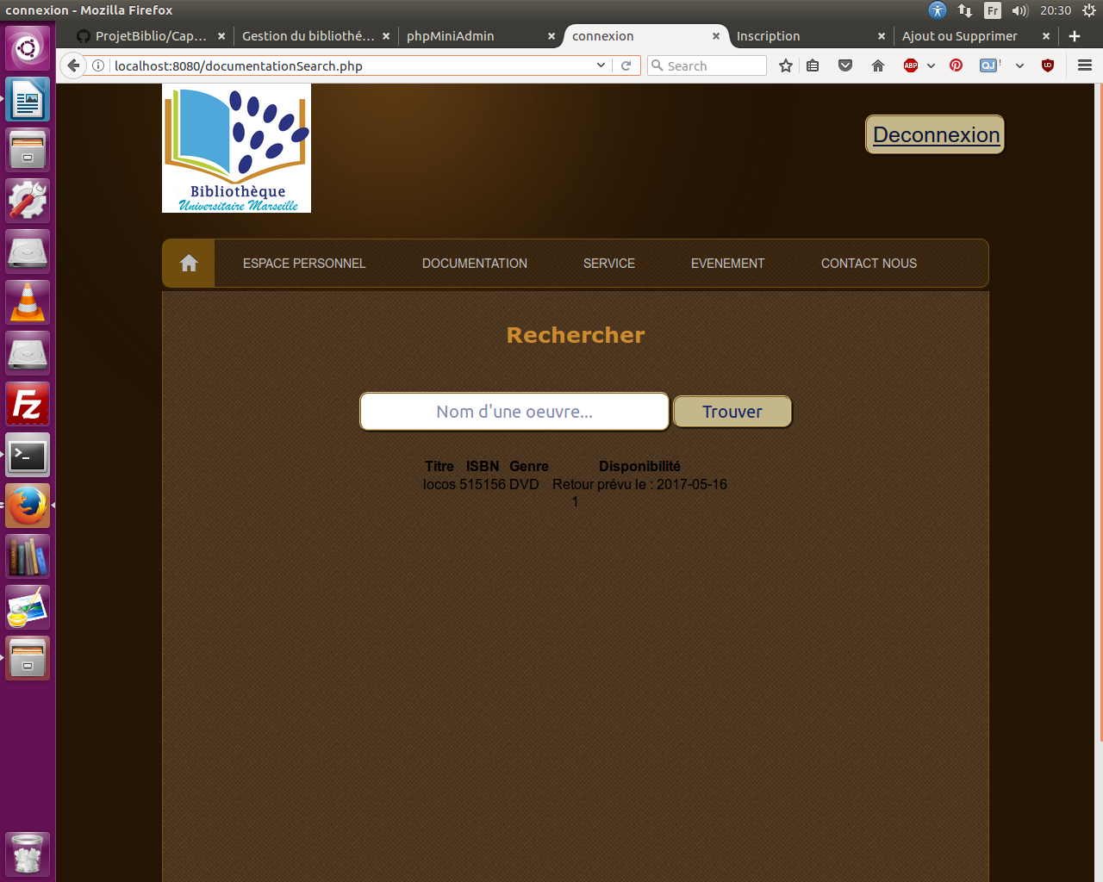
La page principale lors de la recherche d’un livre.
Ici l’oeuvre est réservée, et le nombre de réservation sur le livre est maximale.
Donc on avertit l’adhérent que l’un des exemplaires sera rendu au plus tôt le 16 /05/2017.

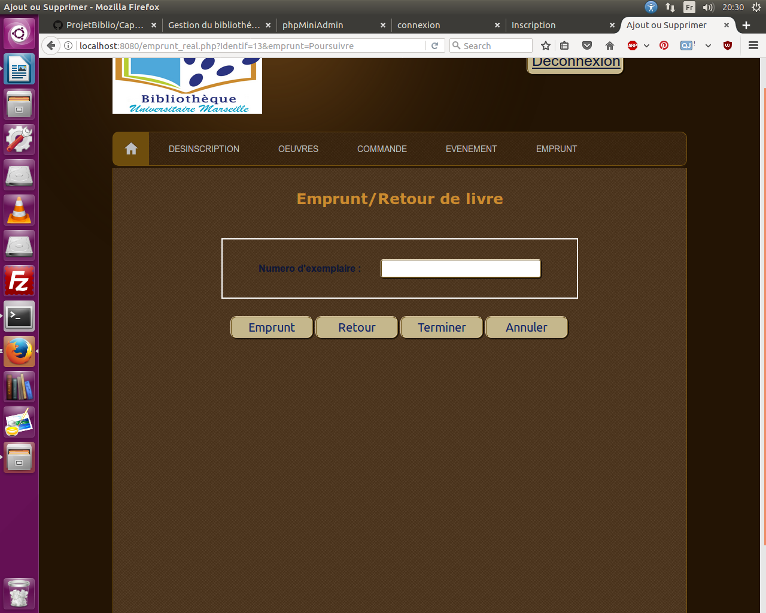
Après avoir rentrer le numéro de l’adhérent, le bibliothécaire a la possibilité d’effectuer plusieurs actions sur l’exemplaire grâce à son numéro.
Une fois terminer, le bouton terminer renverra le bibliothécaire sur la page pour choisir un autre adhérent.

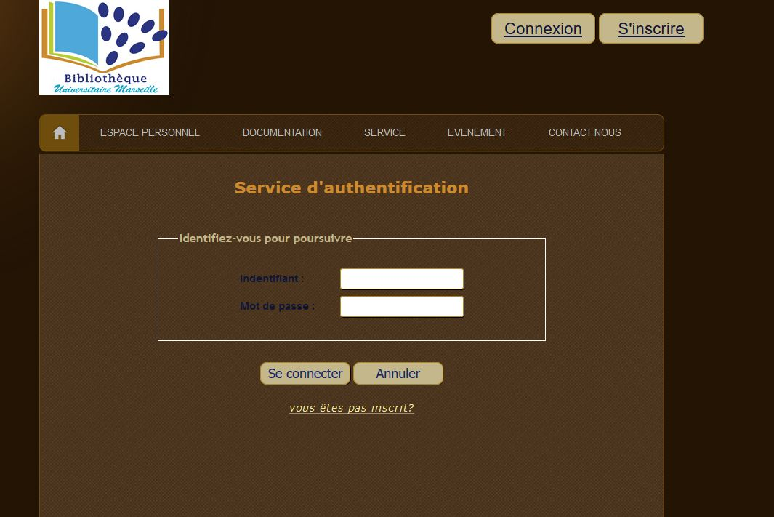
Voici le service d’authentification pour les adhérents.

